**UTS TEORI SISTEM OPERASI**



**Oleh :**

**Nama : Rosi Arif Mulyadi**

**NRP : 3121522021**

**Prodi : D3 Teknik Informatika PENS PSDKU Sumenep**

**Kelas : 1 ITA D3 Sumenep**

**Dosen :**

**Fitri Setyorini ST., M.Sc**

**POLITEKNIK ELEKTRONIKA NEGERI SURABAYA**

1. Jika ada 4 proses, P1-P4 dengan burstime dan arrival time sebagai berikut, gunakan SJF preemptive. Jika burst time sama, maka yang akan diprioritaskan adalah proses dengan arrival time lebih dulu. Jika arrival time dari tiap proses adalah 22,2,1,6 dan burst timenya adalah 3,10,3,5

(a) Buatlah gantt chart dari keempat proses

(b) Hitunglah waiting time tiap proses

(c) Hitunglah average waiting time untuk keseluruhan proses

2. Kerjakan soal berikut dengan Round Robin. Diketahui ada 4 proses, P1-P4. Semua proses datang pada detik 0. Masing-masing memiliki burst time : 70,50,65,48, Time quantum yang digunakan adalah 20.

(a) Buatlah gantt chart dari keempat proses

(b) Hitunglah waiting time tiap proses

(c) Hitunglah average waiting time untuk keseluruhan proses

3. Dari gambar dibawah, jelaskan lebih detail dibagian bagaimana scheduling CPU dapat menaikkan utilitas CPU

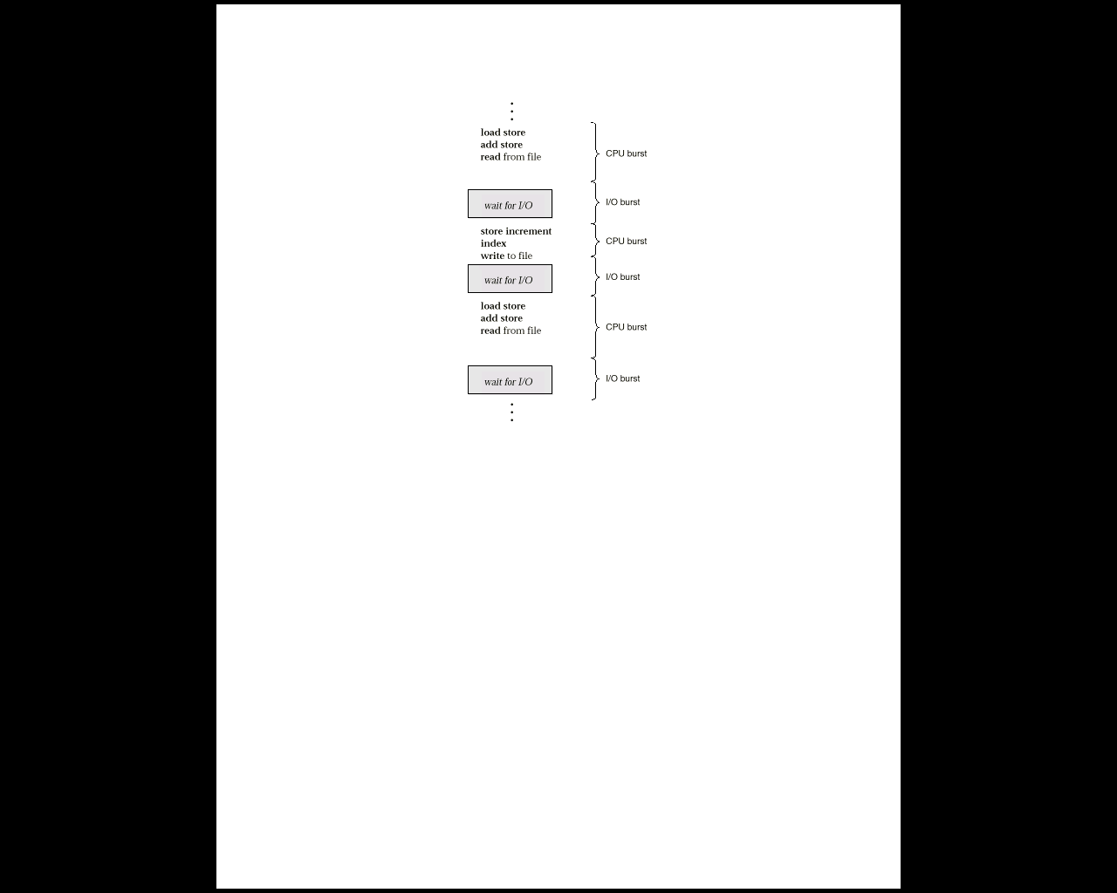

Bacalah baik-baik pertanyaan multiple choice dibawah. Anda cukup menuliskan abjad dari jawaban anda

Bacalah baik-baik pertanyaan multiple choice dibawah. Anda cukup menuliskan abjad dari jawaban anda 1. Kinerja CPU scheduling ditentukan oleh

a) throughput

b) turn around time

c) response time

d) semua jawaban diatas benar

Jawab : D. semua jawaban diatas benar

2. Jika menggunakan …………………………, maka ada beberapa user thread terkoneksi dg satu kernel thread. Kelemahannya adalah……………

a) One to One , kernel harus membentuk kernel thread sebanyak user thread

b) One to Many, kernel harus membentuk beberapa kernel thread untuk satu user thread

c) Many to One, banyak terjadi bloking

d) Kombinasi, semakin banyak user dan kernel thread yang dibutuhkan

Jawab :

3. Berikut ini adalah kelemahan dari prioritas scheduling :

a) Job dg prioritas yg tinggi dikerjakan sesingkat mungkin

b) Job dg prioritas yang rendah tidak pernah dikerjakan oleh CPU c) Lebih banyak mengerjakan cpu burst daripada IO burst d) Prioritas rendah dapat dinaikkan lewat operasi nice atau renice